Gráfico 6.6.
Esquema básico del cálculo de las macromagnitudes agrarias según Eurostat: SEC-2010 (miles de €). 2023
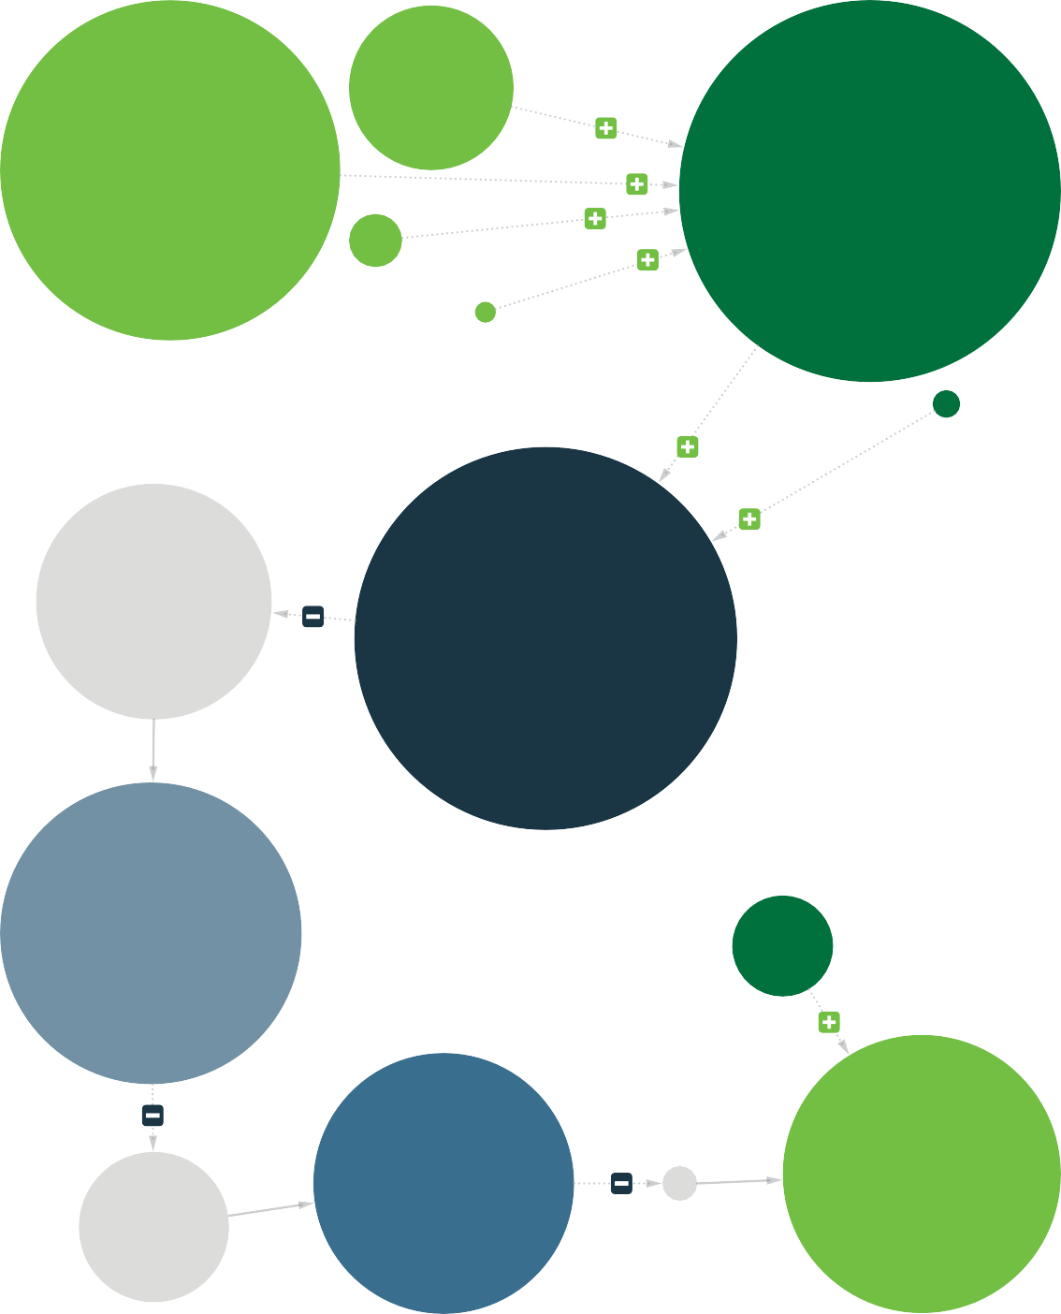
156 426,97
Producción animal
489 139,93
Producción vegetal
657 833,89

Producción a precios del productor
12 151,17
Servicios agrarios
115,82
Actividades secundarias
no agrarias no separables
3 447,00
Subvenciones netas a los productos
276 213,10
Consumos intermedios
661 280,89
Producción rama agraria a precios básicos
385 067,79
VAB
a precios básicos
64 708,00
Otras subvenciones
111 365,89
Consumo de capital fijo
273 701,90
VAN
a precios básicos
332 947,36
Renta de los factores
5 462,54
Otros impuestos sobre la producción

Producción a precios del productor = producción vegetal + producción animal + servicios agrarios + actividades secundarias
Producción de la rama agraria a precios básicos = producción a precios del productor + subvenciones netas a los productos
VAB. Valor añadido bruto a precios básicos = producción de la rama agraria a precios básicos - consumos intermedios
VAN. Valor añadido neto a precios básicos = valor añadido bruto a precios básicos - consumo de capital fijo
Renta de los factores = valor añadido neto a precios básicos + otras subvenciones - otros impuestos sobre la producción

